Покупка в интернет магазинах с онлайн VIP картой «Радуга Скидок» КЭШБЭК.
ПРИМЕР ПОКУПКИ
1.Заходим на сайт «Радуга Скидок» www.radugaskidok.ru В верху с права нажимаем вкладку войти. Вводим свой логин и пароль при регистрации вашей онлайн карты в мобильном приложении «Радуга Скидок». Далее входим в личный кабинет и нажимаем вкладку КЭШБЭК.
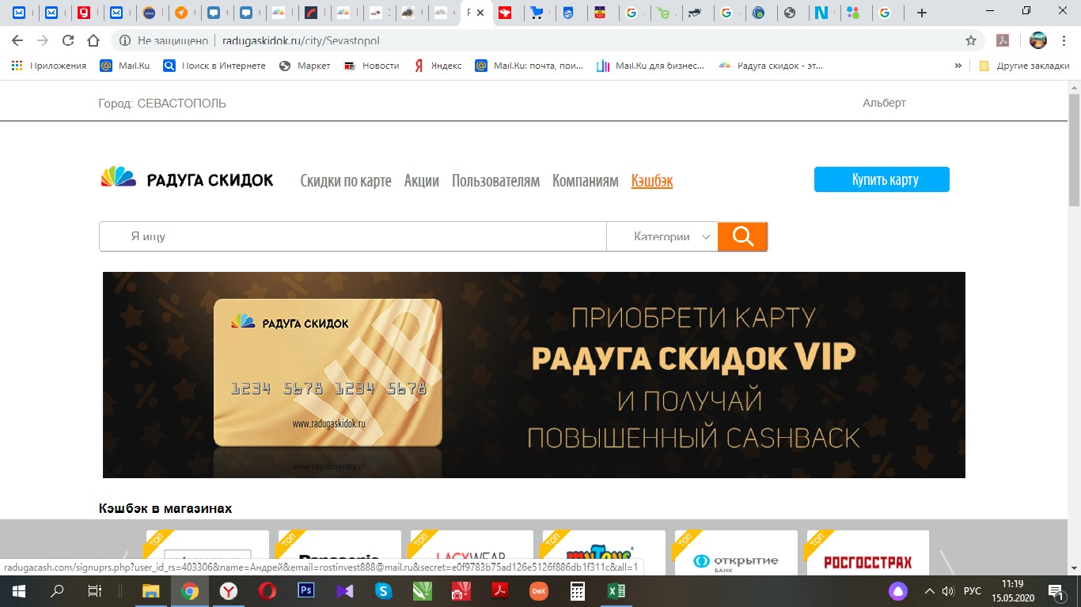

2.Далее переходим на страницу КЭШБЭК сервиса «Радуга КЭШ». Выбираем интернет магазин и кликаем по иконке.
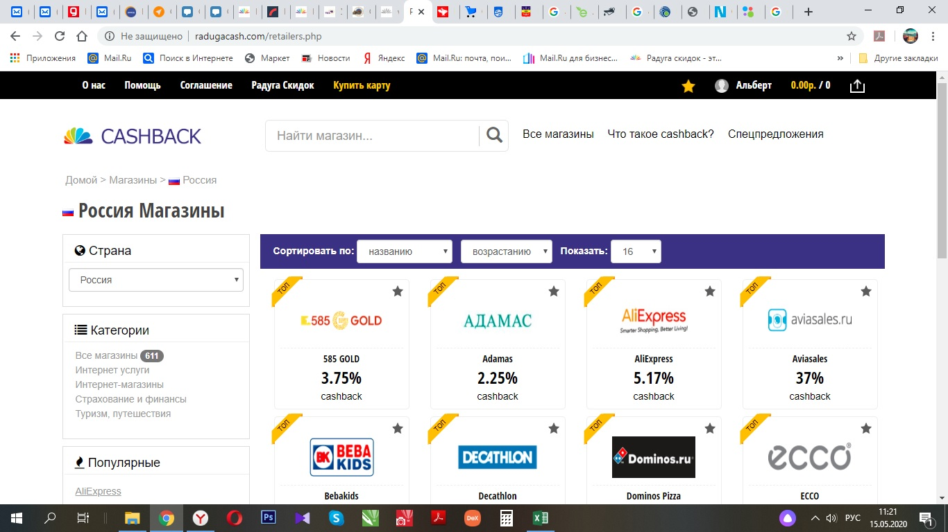
3.Открывается страница интернет магазина с условиями возврата КЭШБЭКА. Далее нажимаем на кнопку перейти в магазин .

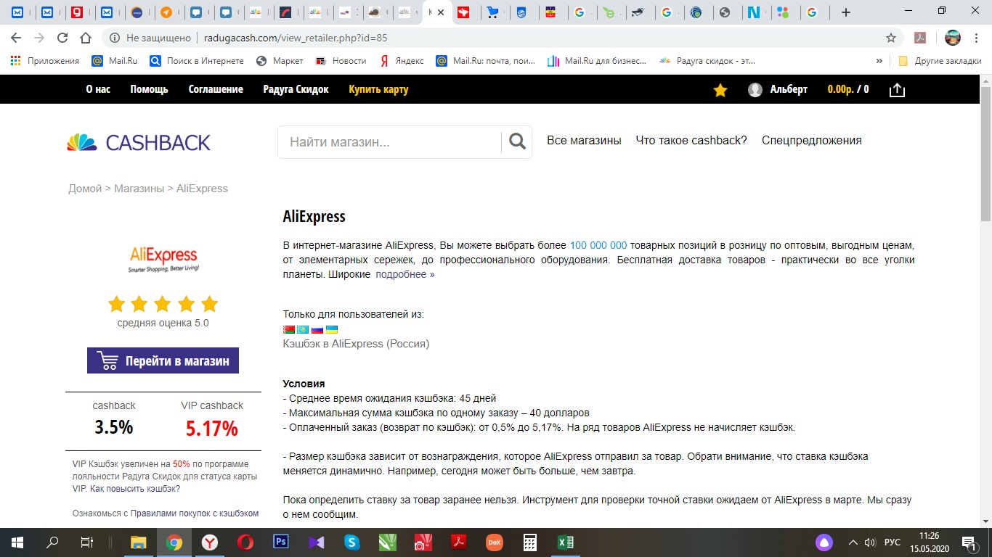
4.Идет переход на сайт интернет магазина.

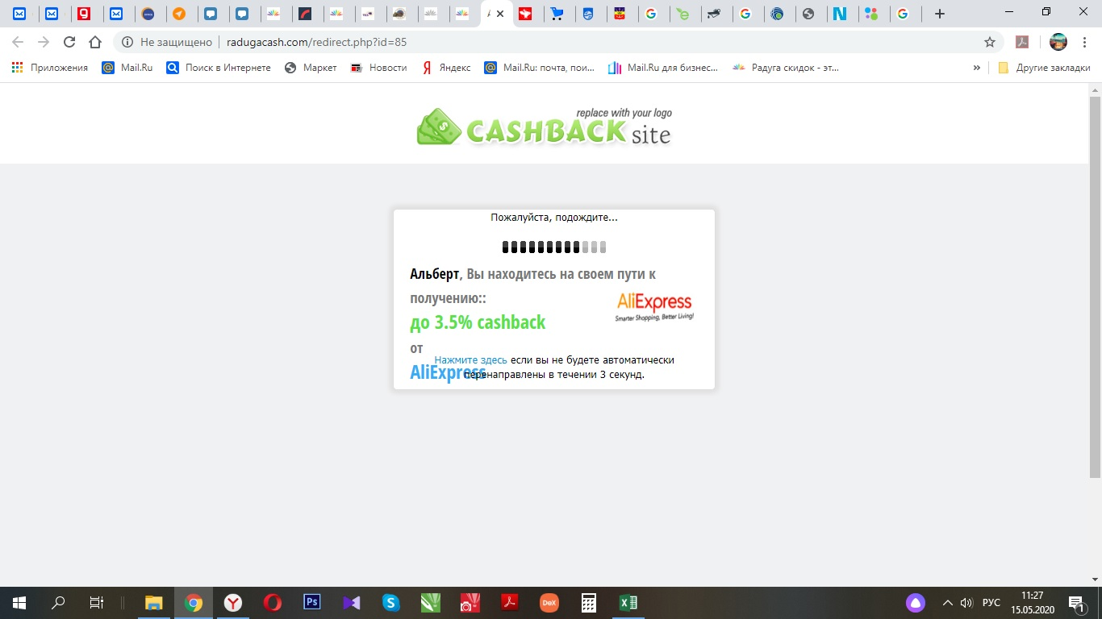

5.Переход на сайт произошел. Делаем покупки .

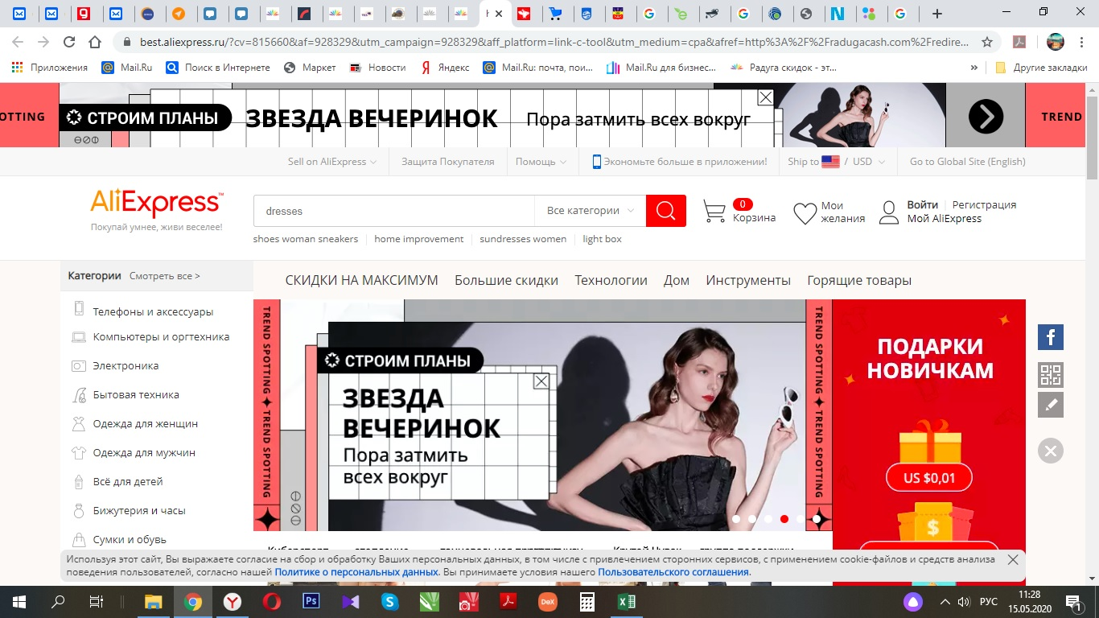

6.После того как вы сделали покупку на сайте . В вашем личном кабинете отображается переход на сайт . И в течении 48 часов отобразиться ваша покупка. Далее по условиям интернет магазина идет возврат КЭШБЭК в ваш личный кабинет. Где вы можете вывести деньги на вашу банковскую карту, Яндекс деньги, мобильный телефон, WebMoney.

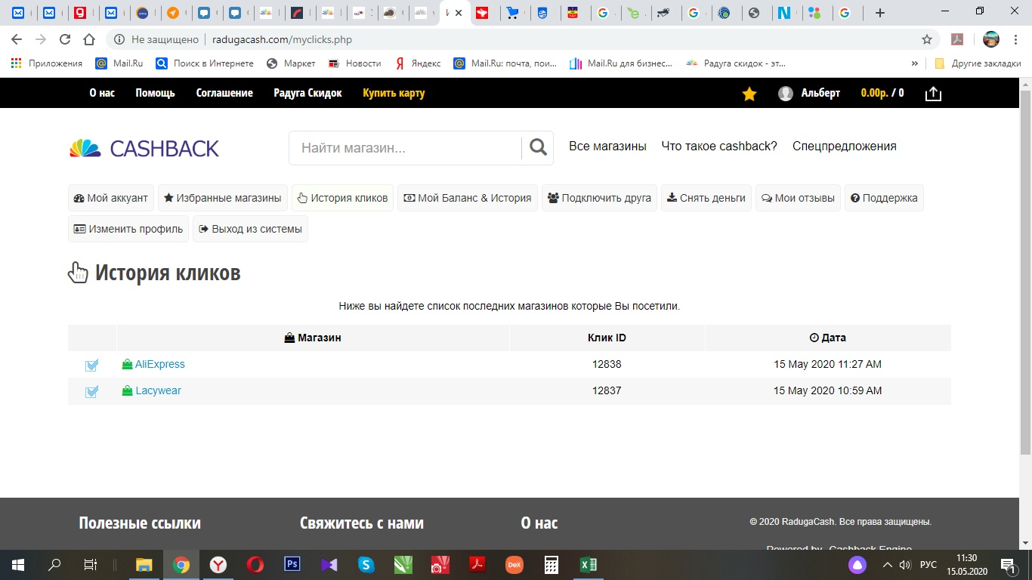

ПРИЯТНЫХ ПОКУПОК!

